**DOCUMENTO DE REQUISITOS DO SISTEMA DE**

**GERÊNCIA DE PATRIMÔNIO**

## Histórico de Revisão

|  |  |  |
| --- | --- | --- |
| **DATA** | **AUTOR** | **DESCRIÇÃO** |
| 10/04/2017 | Caio Barros, Francisco Castro, Jones Quito, Saymon | Estruturação do documento, descrição do problema e detalhamento dos requisitos |

## SIGLAS

**RF –** Requisito Funcional

**RNF –** Requisito Não Funcional

**PMS –** Patrimônio Mínimo de Sobrevivência.

**PMR –** Patrimônio Mínimo Recomendado.

**PI –** Patrimônio Ideal.

**PNIF –** Patrimônio Necessário para Independência Financeira.

## Introdução

O presente documento especifica os requisitos para o sistema de gestão de patrimônio – SGP. Para desempenho de suas funções, o sistema deve permitir o gerenciamento de usuários (perfis) e gestão de suas metas de patrimônio. Deve ser capaz de calcular o Patrimônio Mínimo de Sobrevivência (PMS), Patrimônio Mínimo Recomendável(PMR), Patrimônio Ideal(PI) e Patrimônio Necessário para Independência Financeira (PNIF) conforme as regras de negócio definidas neste documento. O sistema deve ser capaz de gerar relatórios de despesas e receitas assim como possibilitar o CRUD de bens imóveis.

## Definição do Problema

O problema que impulsiona o desenvolvimento do SGP é o fato de as pessoas sentirem dificuldades para fazer gerenciamento da sua vida financeira, especificamente no quesito controle de gastos e receitas assim como na gerencia de metas patrimoniais. Desse modo, o SGP vem como proposta de ser um assistente financeiro pessoal, auxiliando seus usuários na gestão dos tópicos acima mencionados.

## Requisitos Funcionais

RF01 – O sistema deve possibilitar o gerenciamento de perfis de usuários (CRUD).

RF02 – O sistema deve permitir autenticação de um usuário.

RF03 – O sistema deve possibilitar a emissão de relatório do patrimônio de um usuário.

RF04 – O sistema deve possibilitar o gerenciamento de metas de patrimônio.(CRUD).

RF05 - O sistema deve ser capaz de calcular o PMS.

RF06 - O sistema deve ser capaz de calcular o PMR.

RF07 - O sistema deve ser capaz de calcular o PI.

RF08 - O sistema deve ser capaz de calcular o PNIF.

RF09 – A aplicação deve ser capaz de calcular o gasto médio mensal.

RF10 – A aplicação deve ser capaz de calcular o gasto médio anual.

RF11 – O sistema deve possibilitar o cadastro de bens móveis e imóveis conforme interesse do usuário(CRUD).

RF12 – O sistema deve ser capaz de gerar relatórios de despesas.

RF13 – O sistema deve ser capaz de gerar relatórios de receitas.

## Requisitos Não Funcionais

RNF01 – O sistema deve está disponível para acesso através dos principais navegadores web(Google Chrome, Internet Explorer, Monzila Firefox).

RNF02 – O sistema deve restringir acesso aos dados de um perfil apenas ao usuário devidamente autenticado.

## Lista de Casos de Uso

|  |  |
| --- | --- |
| **UC id** | **Nome** |
| UC01 | Criar Perfil de usuário |
| UC02 | Editar Perfil |
| UC03 | Excluir Perfil |
| UC04 | Fazer Login |
| UC05 | Recuperar senha de usuário |
| UC06 | Emitir relatório de patrimônio |
| UC07 | Cadastrar Meta Patrimonial |
| UC08 | Editar Meta Patrimonial |
| UC09 | Excluir Meta |
| UC10 | Listar Meta |
| UC11 | Registrar Despesa |
| UC12 | Excluir Despesa |
| UC13 | Registrar Receita |
| UC14 | Excluir Receita |
| UC15 | Cadastrar Bens |
| UC16 | Listar Bens |
| UC17 | Editar Bens |
| UC18 | Excluir Bens |

## Diagramas de Casos de Uso

**Visão Geral do Sistema**

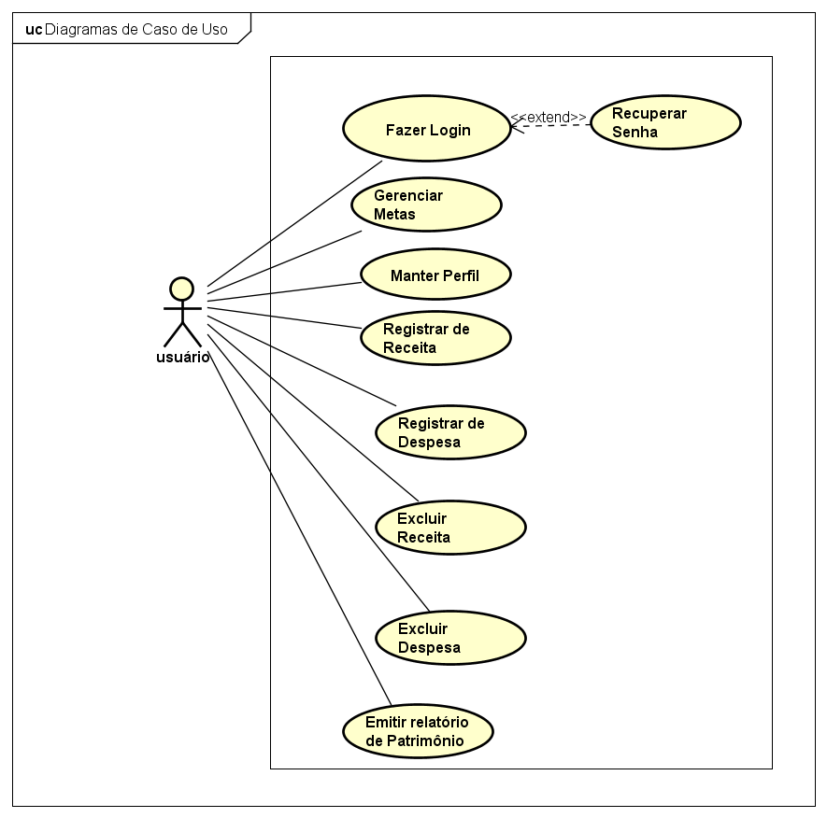

**Caso de uso Gerenciar Metas**

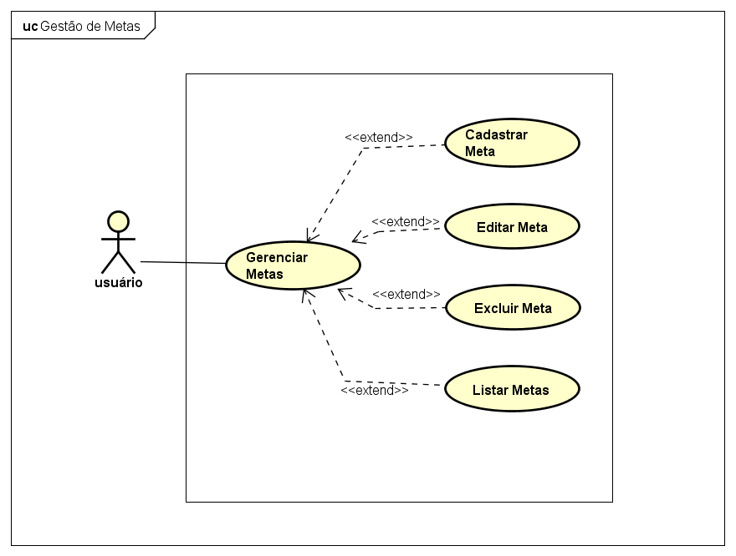

**Caso de uso Manter Perfil**

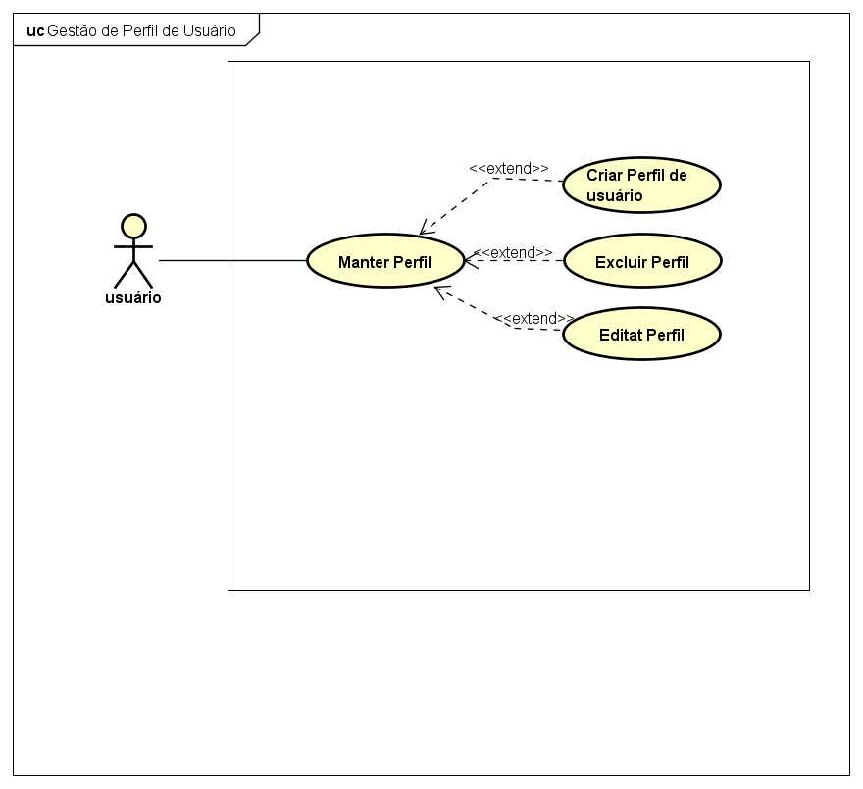

## Descrição de Casos de Uso

**UC01 – Criar Perfil de usuário**

**Atores:** Usuário do Sistema

**Categoria:** Primário

**Descrição:** Este caso de uso acontece quando o cliente deseja criar seu perfil na aplicação. Ele acessa a opção de criar perfil e o sistema exibe formulário para que ele insira os dados mínimos necessários para criação do referido perfil. Após o preenchimento do formulário, o usuário confirma a criação do perfil clicando no botão correspondente à gravação. O sistema verifica se o formulário foi devidamente preenchido. Em caso positivo os dados fornecidos são persistidos. Em caso negativo o sistema informa da necessidade de preenchimento do formulário.

Para realização deste caso de uso os seguintes dados devem ser obrigatoriamente fornecidos:

- nome, nascimento, renda mensal, situação trabalhista, login, senha, email, telefone, dados de endereço(logradouro, número, bairro, cidade).

**UC02 – Editar Perfil de usuário**

**Atores:** Usuário do Sistema

**Categoria:** Primário

**Descrição:** Este caso de uso acontece quando o cliente deseja editar seu perfil na aplicação. Ele acessa seu perfil no menu perfil, e o sistema exibe o perfil em forma de formulário com todos os campos preenchidos durante a criação do perfil. O usuário clica no botão editar. O sistema ativa os campos para edição. O usuário faz as alterações que desejar e manda salvar. O sistema faz verificação da consistência dos dados no formulário e caso todos os campos de preenchimento obrigatório esteja devidamente preenchidos, o sistema grava as alterações. Caso contrário, retorna mensagem de orientação para o preenchimento correto do formulário.

**UC03 – Excluir Perfil de usuário**

**Atores:** Usuário do Sistema

**Categoria:** Primário

**Descrição:** Este caso de uso acontece quando o cliente deseja excluir seu perfil na aplicação. Ele acessa seu perfil através do menu perfil e clica na opção de excluir perfil. O sistema exige confirmação da exclusão solicitando a senha de usuário. Caso o usuário confirme a exclusão, com a senha correta, seu perfil será desativado. Caso contrário o perfil permanece ativo no sistema.

**UC04 – Fazer Login**

**Atores:** Usuário do Sistema

**Categoria:** Primário

**Descrição:** Este caso de uso acontece sempre que um usuário que já possua um perfil deseje consultar ou alterar qualquer dado associado ao ser perfil. O usuário escolhe a opção de fazer login, o sistema exibe tela de login, o usuário fornece seus dados de acesso, o sistema consulta na base de usuários se os dados fornecidos existem. Em caso positivo o acesso é liberado e o usuário é conduzido a sua página inicial. Em caso negativo, o sistema informa que os dados fornecidos não conferem com os dados de usuários atualmente registrados.

**UC05 – Recuperar senha de usuário**

**Atores:** Usuário do Sistema

**Categoria:** Primário

**Descrição:** Este caso de uso é executado pelo usuário que já possui perfil porém não lembra seus dados de acesso. Na tela de login o usuário escolhe a opção correspondente à recuperação de senha. O sistema direciona o usuário para a página correspondente onde o mesmo deve confirmar o email cadastrado, CPF, novo login e senha. Após essa confirmação, o sistema verifica cpf e email e caso estejam de acordo com os dados do perfil, atualiza dados de acesso e envia email de confirmação, caso contrário

**UC06 – Emitir relatório de patrimônio**

**Atores:** Usuário do Sistema

**Categoria:** Secundário

**Descrição:** Este caso de uso é disparado pelo cliente quando o mesmo deseja saber como está a evolução de seu patrimônio no decorrer de um período de tempo específico. O cliente acessa a opção de relatório de patrimônio. O sistema exibe as opções de configuração do relatório. O cliente define o período e confirma a ação. O sistema exibe um extrato listando todas as despesas e receitas registradas no período especificado com as respectivas datas de cada lançamento, a diferença entre receitas e despesas, o seu patrimônio atual e sua meta patrimonial, caso exista. Caso o cliente tenha interesse ele pode salvar ou imprimir o relatório.

**UC07 – Registrar meta de patrimônio.**

**Atores:** Usuário do Sistema

**Categoria:** Secundário.

**Descrição:** Este caso de uso é disparado pelo cliente quando o mesmo deseja registrar uma meta de patrimônio a ser atingida. O cliente demonstra o interesse acessando o menu Metas e a opção Cadastrar. O sistema exibe um formulário para que o usuário forneça as informações necessárias para o registro da meta. O usuário preenche o formulário e submete. O sistema verifica se o formulário foi devidamente preenchido e se já existe alguma meta já cadastrada com a mesma descrição. Caso não existam metas registradas com a mesma descrição e caso o formulário esteja devidamente preenchido, o sistema persiste a meta e retorna mensagem indicando que o registro foi realizado com êxito. Caso contrário, o sistema retorna mensagem solicitando preenchimento adequado do formulário. As informações mínimas são: descrição sucinta que identifique a meta, valor(patrimônio a ser alcançado).

**UC08 – Editar meta de patrimônio.**

**Atores:** Usuário do Sistema

**Categoria:** Primário.

**Descrição:** Este caso de uso é disparado pelo usuário quando o mesmo deseja fazer alguma modificação em uma meta já cadastrada. O usuário executa o caso de uso Listar Metas, através do menu Metas. O sistema exibe uma lista com as metas cadastradas. O usuário seleciona o item que deseja editar e clica no botão editar. O sistema exibe um formulário com os dados da meta selecionada permitindo que o usuário faça as devidas alterações nos campos do formulário. O cliente faz as devidas alterações e manda salvar. O sistema verifica se os campos do formulário estão devidamente preenchidos e, caso positivo registra as alterações e exibe mensagem de confirmação. Em caso negativo, o sistema exibe mensagem orientando o usuário a preencher o formulário de modo adequado.

**UC09 – Excluir meta de patrimônio.**

**Atores:** Usuário do Sistema

**Categoria:** Primário.

**Descrição:** Este caso de uso é disparado pelo usuário quando o mesmo deseja excluir uma meta já cadastrada. O usuário executa o caso de uso Listar Metas, através do menu Metas. O sistema exibe uma lista com as metas cadastradas. O usuário seleciona o item que deseja excluir e clica no botão Excluir. O sistema exibe uma mensagem solicitando confirmação da ação de exclusão da meta. Caso ocorra a confirmação, o sistema deleta a meta selecionada e exibe mensagem confirmando que a exclusão ocorreu. Caso o usuário cancele a ação, nenhuma ação será executada.

**UC10 – Listar metas de patrimônio.**

**Atores:** Usuário do Sistema

**Categoria:** Primário.

**Descrição:** Este caso de uso é disparado pelo usuário quando o mesmo deseja visualizar as metas já cadastradas. O usuário executa o caso de uso Listar Metas, através do menu Metas. O sistema exibe uma lista com as metas cadastradas ou, no caso de não haver metas cadastradas no perfil do usuário, retorna uma mensagem informando que não há metas cadastradas no perfil atual.

**UC11 – Registrar Despesa.**

**Atores:** Usuário do Sistema

**Categoria:** Primário.

**Descrição:** Este caso de uso é disparado pelo usuário quando o mesmo deseja registrar uma despesa. O usuário executa o caso de uso listar despesas. O sistema exibe uma lista com as últimas despesas registradas. O usuário clica no botão “Nova Despesa”. O sistema exibe um formulário correspondente ao registro da despesa. O usuário informa os dados (data, o valor e uma descrição para a receita) e manda o sistema gravar os dados. Sistema verifica se todos os campos foram devidamente preenchidos e, em caso positivo, os dados da despesa são persistidos, caso contrário, o sistema retorna mensagem solicitando o preenchimento adequado do formulário.

**UC12 – Excluir Despesa.**

**Atores:** Usuário do Sistema

**Categoria:** Primário.

**Descrição:** Este caso de uso é disparado pelo usuário quando o mesmo deseja excluir uma despesa. O usuário executa o caso de uso listar despesas. O sistema exibe uma lista com as últimas despesas registradas. O usuário clica no botão “Excluir Despesa”, na frente da despesa. O sistema exibe uma mensagem de confirmação solicitando a senha de usuário do proprietário da despesa. Caso a mensagem seja confirmada com a senha correta, o sistema exclui a despesa e retorna mensagem de confirmação. Caso a senha informada não esteja correta ou ele opte por cancelar a ação de exclusão, a despesa em pauta permanece intacta no sistema.

Um registro de despesa só poderá ser excluído se tiver sido registrado há no máximo 30 dias.

**UC13 – Registrar Receita.**

**Atores:** Usuário do Sistema

**Categoria:** Primário.

**Descrição:** Este caso de uso é disparado pelo usuário quando o mesmo deseja registrar uma receita. O usuário executa o caso de uso listar receita. O sistema exibe uma lista com as últimas receitas registradas. O usuário clica no botão “Nova Receita”. O sistema exibe um formulário correspondente ao registro da receita. O usuário informa os dados (data, o valor e uma descrição para a receita) e manda o sistema gravar os dados. Sistema verifica se todos os campos foram devidamente preenchidos e, em caso positivo, os dados da receita são persistidos, caso contrário, o sistema retorna mensagem solicitando o preenchimento adequado do formulário.

**UC14 – Excluir Receita.**

**Atores:** Usuário do Sistema

**Categoria:** Primário.

**Descrição:** Este caso de uso é disparado pelo usuário quando o mesmo deseja excluir uma Receita. O usuário executa o caso de uso listar Receitas. O sistema exibe uma lista com as últimas Receitas registradas. O usuário clica no botão “Excluir Receita”, na frente da Receita. O sistema exibe uma mensagem de confirmação solicitando a senha de usuário do proprietário da Receita. Caso a mensagem seja confirmada com a senha correta, o sistema exclui a Receita e retorna mensagem de confirmação. Caso a senha informada não esteja correta ou ele opte por cancelar a ação de exclusão, a receita em pauta permanece intacta no sistema.

Um registro de receita só poderá ser excluído se tiver sido registrado há no máximo 30 dias.

## Requisitos de Dados

Usuário (nome, nascimento, renda mensal, situação trabalhista, login, senha, email, telefone, dados de endereço(logradouro, número, bairro, cidade).

Meta Patrimonial (descrição sucinta que identifique a meta, valor).

Despesa (data, o valor e uma descrição para a receita).

Receita (data, o valor e uma descrição para a receita).

## Regras de Negócio

Um registro de despesa só poderá ser excluído se tiver sido registrado há no máximo 30 dias

Um registro de receita só poderá ser excluído se tiver sido registrado há no máximo 30 dias.

**Calculo do PMS**

PMS = 6 × [Gasto Médio Mensal da Família]

**Calculo do PMR**

PMR = 12 × [Gasto Médio Mensal da Família (D)], para boa empregabilidade

**Calculo do PI**

PI = 10% × [Gasto Médio Anual da Família] x Idade

PI = 10% × [12 × Gasto Médio Mensal da Família (D)] × Idade

**Calculo do PNIF**

PNIF = [Gasto Médio Anual da Família]/Rentabilidade Líquida Anual de Investimentos

**Gasto Médio Diário**

Nesta aplicação, o gasto médio diário será obtido pela soma de todas as despesas registradas, dividida pela idade do perfil, em dias.

**Gasto Médio Mensal**

O gasto médio mensal será obtido através do produto de gasto médio diário por 30 (dias) GMD * 30.

**Gasto Médio Anual**

Será obtido multiplicando-se o Gasto Médio Mensal por 365.